МИНИСТЕРСТВО НАУКИ И ВЫСШЕГО ОБРАЗОВАНИЯ  
РОССИЙСКОЙ ФЕДЕРАЦИИ

федеральное государственное автономное   
образовательное учреждение высшего образования  
«Самарский национальный исследовательский университет   
имени академика С.П. Королева»

(Самарский университет)

Институт информатики, математики и электроники

Факультет информатики  
Кафедра технической кибернетики

**Отчет по лабораторной работе № 3**

Дисциплина: «Enterprise Systems Development (Методы проектирования и поддержки требований к программному обеспечению)»

Тема: «IDEF»

Тип предприятия: **«**Automotive Dealer chain**»**

Выполнил: Овчинников И.В.

Группа: 6133-010402D

Самара 2021

**ЗАДАНИЕ**

## IDEF

Objective: To explore the possibilities to describe the requirements for the designed software

## Tasks

1. Create valid IDEF0 diagrams for the general company processes up to 3d level detailing. At 3d decomposition level should be at least one process with at least two actors collaboration.

2. Add IDEF0 diagrams images to doc report.

For IDEF0 diagram plotting you can use:

* Ramus Educational (<http://www.ramussoftware.com/en/index.php?option=com_docman&Itemid=6>) does not work with modern JRE.
* Microsoft Visio (non-Free).
* Another available software tools (Libre Office Impress, draw.io, etc.).

## Notice

You have to prepare at least 4 diagrams: A-0, A0, 2 or more decomposed A0 blocks.

|  |  |
| --- | --- |
| Model level |  |
| 0 | Top level A-0, one block. Arrows show object connection with environment. |
| 1 | A0. First level, contain top processes. |
| 2 | Second level, top processes decompositions. You have to show at least 2 decomposed A0 blocks. |

**IDEF0 diagrams**

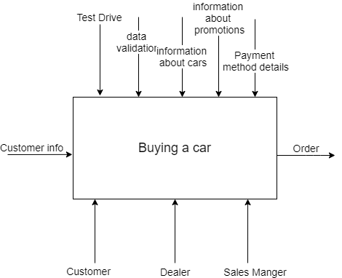

Рисунок 1 – Диаграмма IDEF0. А-0 «Покупка автомобиля»

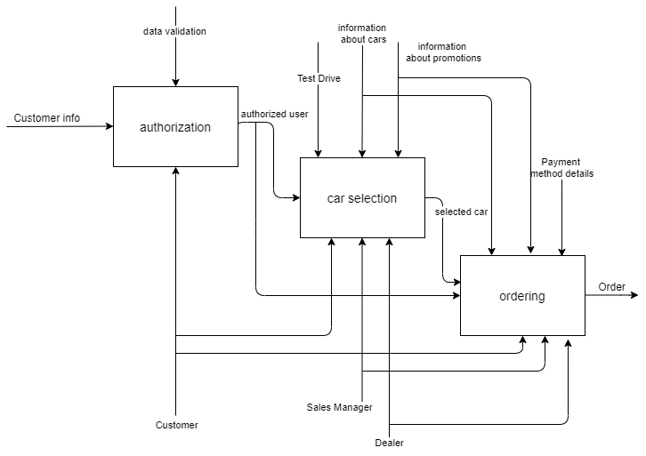

Рисунок 2 – Диаграмма IDEF0. А0 «Покупка автомобиля»

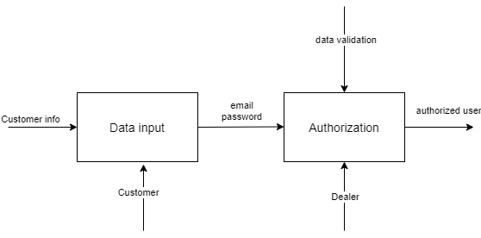

Рисунок 3 – Диаграмма IDEF0. А1 «Авторизация»

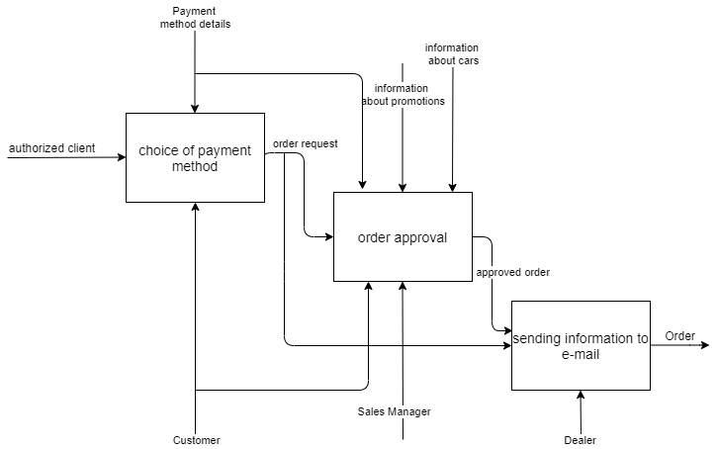

Рисунок 4 – Диаграмма IDEF0. А2 «Оформление заказа»